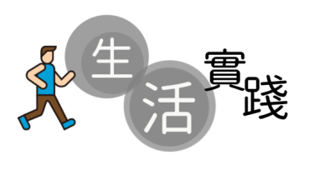**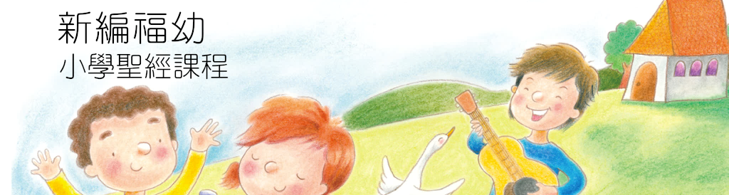書籤傳情**

**3上第1課**

**生活實踐：** 自製一張道歉書籤，送給你曾經得罪的人，以表達你的懊悔之心。

**真誠的道歉：**

這一課教曉我們要像彼得般誠實面對自己的過錯，並求主耶穌賜我們勇氣向對方道歉。道歉最重要的是真誠，不宜使用過於繁複的語句，一句真心說出的「對不起」或「請你原諒」已是最合適的道歉。在書籤上你可以寫上這些語句，或是任何感謝對方諒解的簡單句子。

**書籤製作方法：**

需要材料及工具：打印機、剪刀、漿糊筆/膠水、打孔機、白紙、硬咭紙

1. 以文書處理軟件打開「書籤製作範本」檔案；

2. 你可以在範本上自訂想寫上的語句，或調整圖案的位置或顏色；

3. 將書籤範本以彩色打印機列印出來；

4. 小心沿着邊界將範本圖樣剪出來；

5. 將範本圖樣黏貼在硬咭紙上，並沿邊界剪下來；

6. 可選擇在書籤上方白色圓孔位置打孔，並將絲帶或繩子穿在孔上；

7. 書籤完成！

「書籤製作範本」：

（提示：可以用文書處理軟件打開附件檔案，以更改範本上的字詞）

Thank you

for being so

kind

Thank you

for being so

kind

Thank you

for being so

kind

Thank you

for being so

kind

Thank you

for being so

kind

Thank you

for being so

kind

Thank you

for being so

kind